۵- آزمایش فسفرسانس **(خواسته‌هاي آزمايش)**

نام و نام خانوادگی : حسین محمدی

شماره دانشجویی: 401208729 تاريخ انجام آزمایش : ۲ خرداد 1402

1. دو ماده فسفری که از نور معمولی انرژی می گیرند، زمان تابش انها بالا بوده و در تاریکی درخشنده هستند را نام ببرید چند نمونه از وسایلی که در انها از پدیده فلوئورسانس و فسفرسانس استفاده شده است را ذکر کنید.
2. مشاهدات خود و دلایل آن را از تغيير نورتابی نمونه‌ها با افزایش ولتاژ بنویسيد ؟
3. نقش منبع مادون قرمز و تاثير آن در نورتابی نمونه‌ها را بيان کنید؟
4. موارد ایمنی در این آزمایش را ذکر کنيد؟
5. ساختار دستگاه پرتو الکترونی چگونه هست؟

**سوال اول:**

دو نمونه ماده ی فسفرسانس که از فوتونهای مرئی می توانند باعث برانگیختگی آنها شوند؛

* زینک سولفید یا ZnS
* استرانسیوم آلومینات یا $SrAl_{2}{ O}_{4}$

هستند که در دستور کار ذکر شده اند. از جمله وسایلی که پدیده فسفرسانس و فلوئوروسانس در آن ها مشاهده می شود:

* وسایل شبرنگ و شبنما ( مانند تسبیح شبنما، تابلوهای حاشیه جاده ها که از انحراف خودرو از جاده جلوگیری می کنند. عقربه ساعت شبنما، همچنین تابلوی خطر اتومبیلهایی که در وسط جاده متوقف شده اند.)
* در لامپ مهتابی و لامپ تلویزیون که فلوروسانس هستند.
* لامپ های فسفرسانس که هر کدام در زمینه خاصی کاربرد دارند و در جدول زیر تعدادی از آنها آورده شده اند.

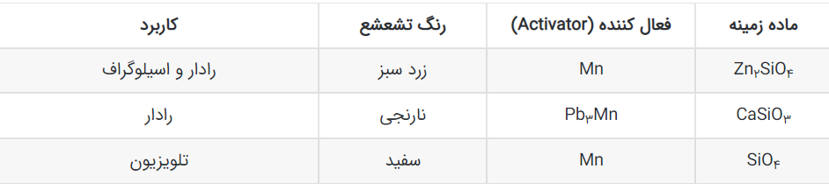

جدول ۱: لامپهای فسفرسانس به همراه رنگ و کاربردآنها.

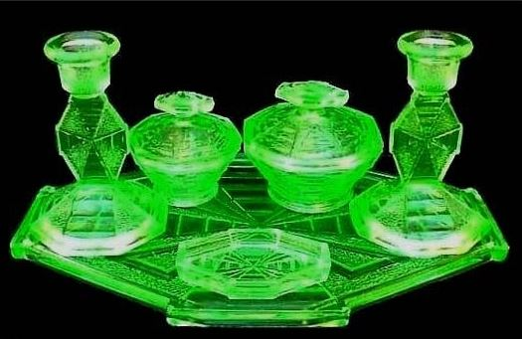

تصویر ۱: استفاده از شیشه مخلوط با پودر حاوی شبرنگ برای خاصیت شبنمایی ظروف.

**سوال دوم:**

با افزایش ولتاژ، تابش نمونه ها(نورتابی) بیشتر می شود.

با افزایش ولتاژ، سد پتانسیل (تابع کار) سطح کاتد کم می شود و این باعث می شود که جریان الکترونی بیشتری از کاتد خارج شود. همچنین الکترون ها با انرژی بیشتری به آند می رسند.

پس در مجموع با افزایش ولتاژ، الکترون های بیشتر و با انرژی بیشتری به آند می رسند و این باعث می شود که تحریک بیشتری در مواد فلورسنت یا فسفرسنت صورت گیرد و نورتابی نمونه بالاتر برود.

**سوال سوم:**

در مواد فسفرسنت، تراز میانی بین دو تراز اصلی انرژی وجود دارد که تراز نیمه پایدار نامیده می شود و الکترون برانگیخته در این تراز به دام می افتد و باعث می شود که زمان تابش مواد فسفرسنت بیشتر شود.

منبع فروسرخ در حقیقت تحرکات گرمایی نمونه فسفرسنت را افزایش می دهد.

ما پس از قطع تابش فرابنفش، منبع فروسرخ را روشن می کنیم و مشاهده می کنیم که بدون هیچ تاخیری تابندگی نمونه قطع می شود ( اگر منبع فروسرخ را روشن نکنیم، تابندگی نمونه حدود یک ثانیه طول می کشد و سپس محو می شود؛ اما با روشن کردن منبع فروسرخ بلافاصله تابندگی قطع می شود.)

دلیل این است که در حالت عدم حضور منبع فروسرخ، الکترون ها در تراز شبه پایدار می مانند و تابش طولانی تر می شود؛ اما وقتی پس از منبع فرابنفش، منبع فروسرخ روشن می شود؛ به علت تحریکات گرمایی نمونه، الکترون های سریعا از تراز میانی به تراز پایه برمی گردند و تابندگی نمونه بلافاصله قطع می شود.

**سوال چهارم:**

موارد ایمنی ای که در آزمایشگاه بایستی رعایت می کردیم اینها بودند:

* از قرار دادن چشم و پوست در معرض تابش فرابنفش جلوگیری کنیم چون بسیار حساسیت زا و آسیب زننده است.
* جریان فیلامان تا حداکثر $1.5A$ و جریان الکترونی حداکثر $300μA$ افزایش یابند.
* ولتاژ نمونه به آرامی تغییر داده شود؛ چرا که در ولتاژهای در حد کیلوولت، افزایش ناگهانی باعث اتصالی می شود.
* استفاده از سیم های مخصوص HV برای اتصال به منبع و لامپ.

**سوال پنجم:**

این دستگاه از یک کاتد(تیز) و یک آند حلقوی شکل گرفته است که در لامپ خلا قرار داند. (تصویر ۲ را ببینید.)

کاتد با کمک یک فیلامان تنگستنی داغ می شود و در اثر دمای بالای کاتد، انرژی لازم برای کنده شدن الکترون ها و خروج از سد پتانسیل تابع کار کاتد فراهم می شود.

بین کاتد و آند یک اختلاف پتانسیل ایجاد می شود که به شتابدهی الکترونها کمک می کند.

برای چگالی جریان الکترون های کنده شده هم روابطی بر حسب دما و ولتاژ هست که بیان می کنند که $I∝e^{√V}$. (رابطه ی کلی تر به نام رابطه ریچاردسون $J = {AT}^{2}exp(-W/kT)$ است که در آن W تابع کار است.)

در نتیجه با اختلاف پتانسیل، جریان الکترونی تولیدی زیاد می شود.

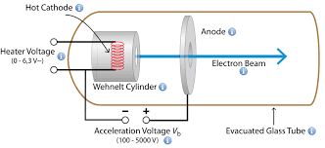

تصویر 2: دستگاه پرتو الکترونی یا تفنگ الکترونی.